Технології програмування
Лабораторна робота №4
Зворотний польський запис та обчислення математичного виразу
Мета роботи: Використовуючи теоретичне підґрунтя про зворотний польський запис розробити програму на вхід якої подається математичний вираз, що має довільний набір операндів, операторів та дужок, на виході програма обчислює результат математичного виразу.
Хід роботи
Використовуючи теоретичне відомості розробити програму яка на вхід отримує математичний вираз з довільною кількістю операндів, операторів та дужок. В першу чергу сформувати послідовність символів у ЗПН. На другому етапі виконання лабораторної роботи вирахувати результат послідовності, що була сформована, використовуючи алгоритм запису математичного виразу у ЗПН.
В рамках виконання цього завдання я розробив програму, яка працює з математичними виразами. Завдання мало два основних етапи:
Спочатку я створив функцію для розбиття виразу на токени (числа, оператори та дужки). Потім, за допомогою алгоритму "Штекер", я перетворив інфіксну нотацію у ЗПН, враховуючи пріоритети операторів та розташування дужок.
Після того, як вираз був перетворений у ЗПН, я реалізував алгоритм для обчислення його результату. Я використовував стек для виконання операцій над числами, де кожен оператор застосовувався до двох чисел зі стеку. Програма коректно обробляє всі операції та виводить результат обчислення виразу.
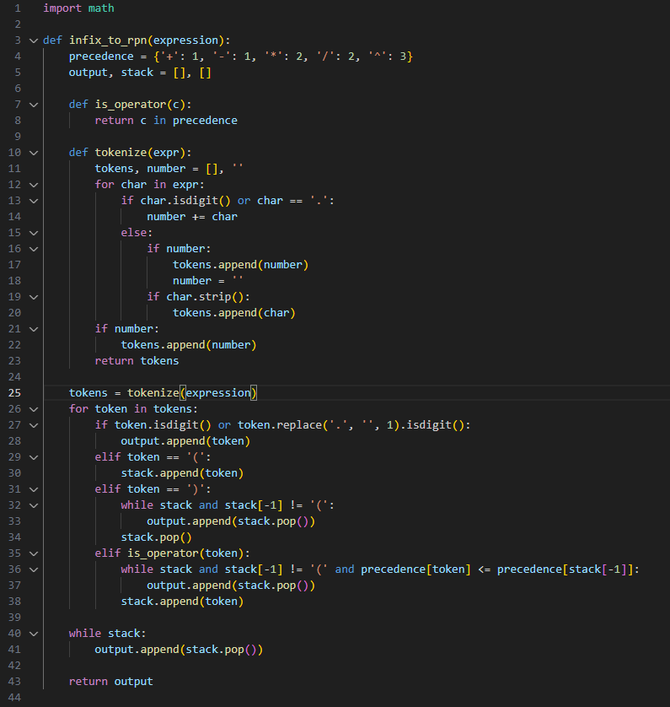
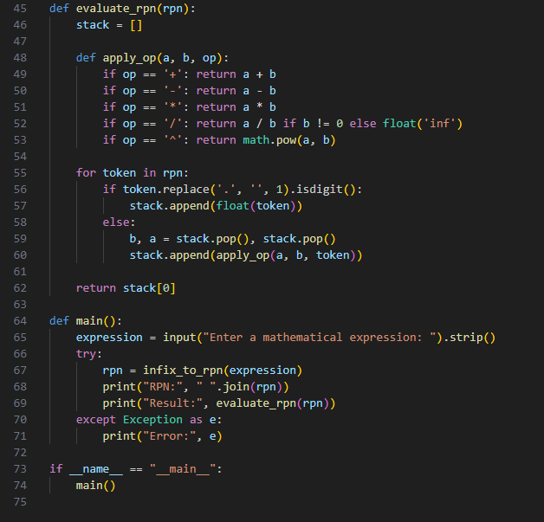
Приклад роботи програми:
